套娃对接
需要填写key和UID type=0 URL;https://admin.aceee.de/xm_apis.php
你的代理对接你的，https://二开网站/xm_apis.php 参考
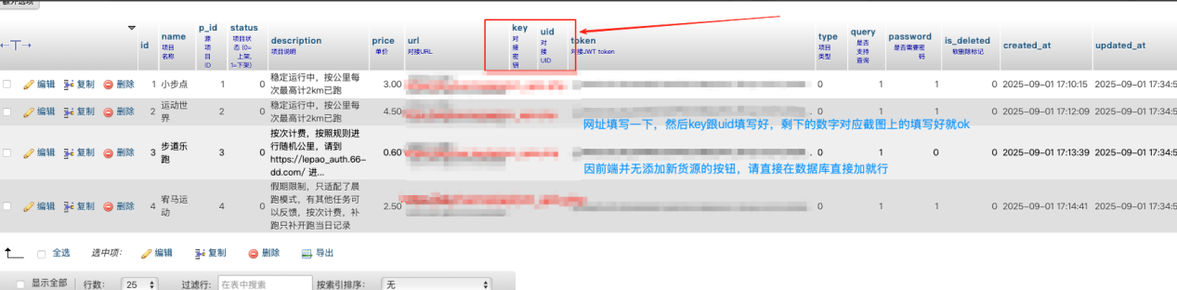
1.第一步，先用建表.txt，把两个数据库表给建立
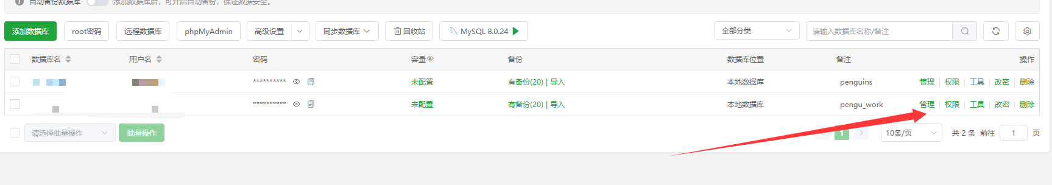
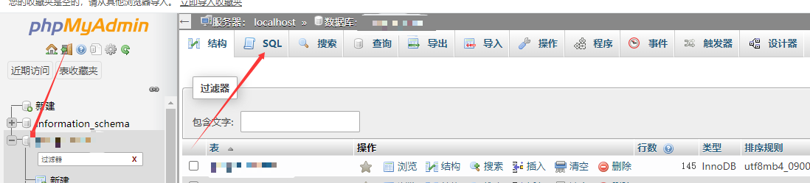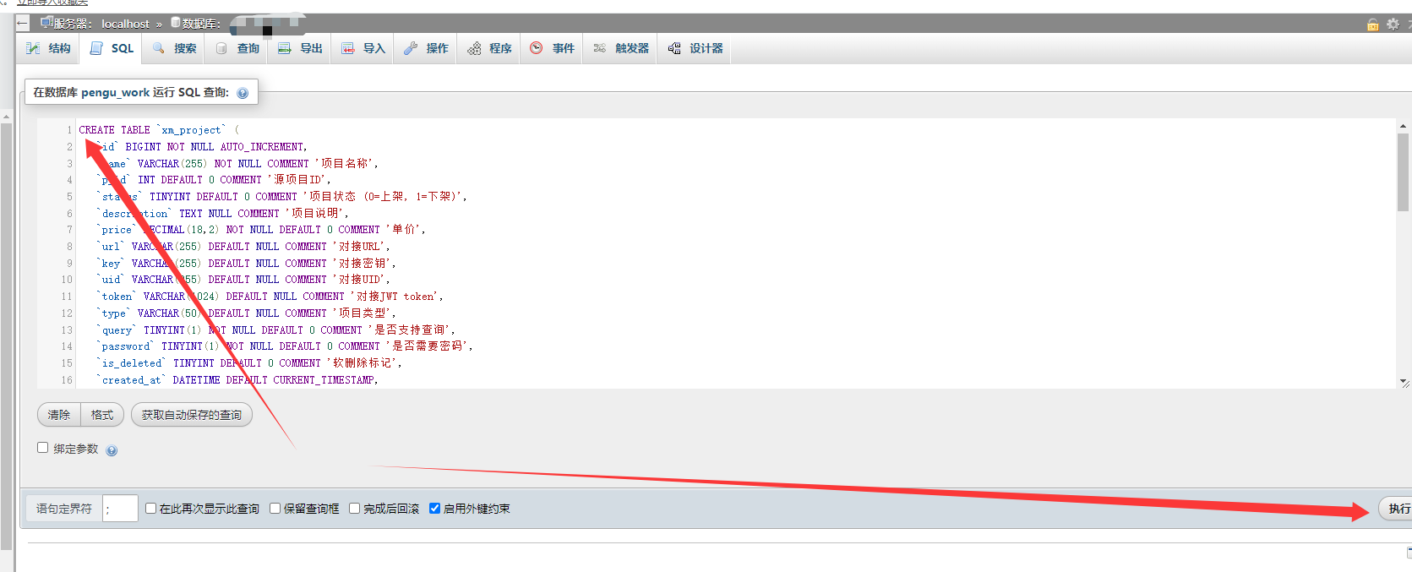2. Index文件夹 xm.php xm_orrder 分别对应下单和订单列表
3.xm_redis_ru.php xm_redis_chu.php 按照图片添加计划任务
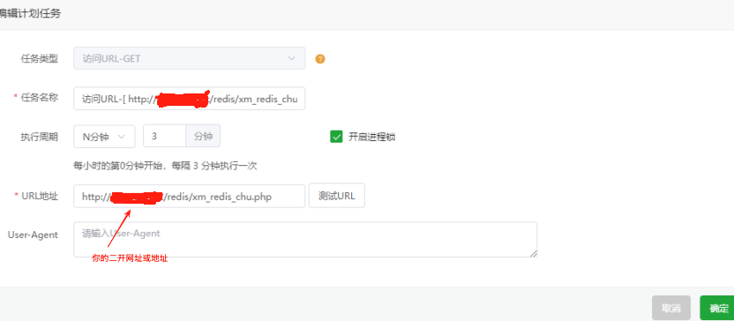
4，如果鉴权有问题，可以注释掉apis文件里的这段话（无鉴权问题可以忽略，这仅仅是我遇到的情况，并不代表着你也会遇到。正常操作上三步就足够。）
